**CURRICULUM VITAE** 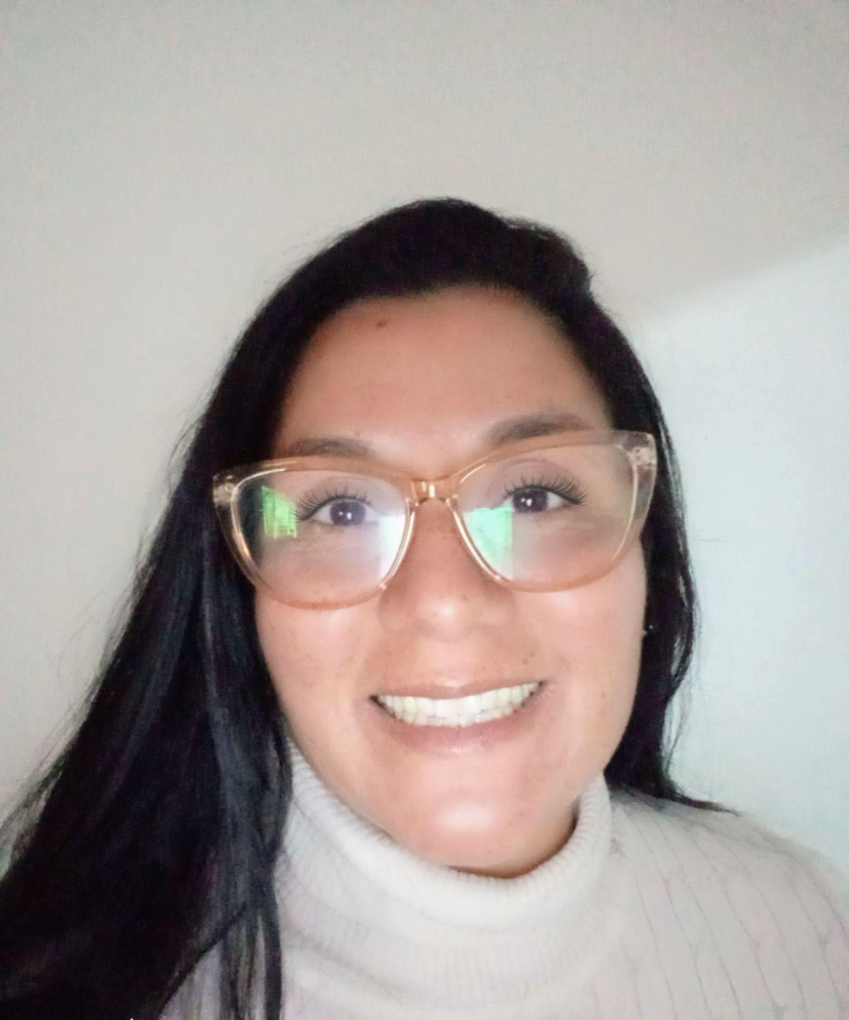

**I. DATOS PERSONALES**

**Nombre y apellido:** Acosta, Veronica Maria

**Fecha de nacimiento:** 12 de Julio de 1983

**Estado civil:** casada

**Edad:** 41 Años

**CUIL.:** 20-30.331.619-2

**D.N.I.:** 30.331.619

**Dirección particular:** Norberto Fernández 1543. Carola Lorenzini. Córdoba, capital.

**Teléfono:** 0351) 153-496936

**Email**: veroacosta1820@gmail.com

**II. TRABAJOS ACTUALES**

**- Coordinadora** de actividades culturales y bibliotecológicas. del Centro de documentación “ Juan C. Garat”. Círculo sindical de la prensa y comunicación de Córdoba. ( CISPREN) desde marzo de 2022 hasta la actualidad.

- **Prosecretaria** en la comisión directiva de la Biblioteca popular “ Julio Cortazar”. Planificación de actividades, diseño de proyectos y propuestas de actividades culturales, asesoramiento y comunicación con socios. Noviembre de 2023 hasta la actualidad.

- **Conservación y restauración** “ Museo San Alberto”. Colegio Santa Teresa de Jesús, Córdoba. Análisis documental y procesos técnicos de obras de artes religiosas. Abril 2024 hasta la actualidad.

- **Conservación y restauración** “Diario Córdoba”. Centro de Documentación “ Juan C. Garat”. Círculo sindical de la prensa y comunicación de Córdoba. ( CISPREN) desde 2022 hasta la actualidad.

**III.TÍTULOS**

**Licenciada en Bibliotecología y Documentación.** Escuela de Bibliotecología. Facultad de Filosofía y Humanidades. Universidad Nacional de Córdoba. (UNC) ( 2022-2024). Trabajo y elaboración de tesis en proceso.

**Bibliotecóloga**. Escuela de bibliotecología. Facultad de Filosofía y Humanidades. Universidad Nacional de Córdoba. ( UNC ) ( 2020-2022). Cursado y finalizado.

**IV. I. ACTIVIDAD DOCENTE**

**Ayudante alumna** cátedra “Sistema Informáticos”. Escuela de Bibliotecología. Facultad de Filosofía y Humanidades. Universidad Nacional de Córdoba (UNC). Asesoramiento de alumnos y administración de las redes de comunicación, agosto de 2023 hasta la actualidad.

**IV. II. Otros antecedentes docentes**

**Capacitadora** en talleres de conservación curativa y preventiva en el marco de la “ Noche de los Museos” 2023. Centro de Documentación Juan C. Garat. Círculo sindical de la prensa y comunicación Córdoba. Octubre 2023.

**Asesora** en técnicas bibliotecológicas, bibliométricas y archivísticas en el marco de la“Feria del libro” 2023. Centro de Documentación Juan C. Garat. Círculo sindical de la prensa y comunicación Córdoba. Septiembre 2023.

**Capacitadora** de practicantes de la carrera de Bibliotecología y Documentación. Técnicas y usos de las herramientas de digitalización del material bibliográfico. Centro de Documentación Juan C. Garat. Círculo sindical de la prensa y comunicación Córdoba. Septiembre 2023 hasta la actualidad .

**V. PARTICIPACIÓN EN SEMINARIOS Y CURSOS**

**-Seminario** interdisciplinario de extensión universitaria “conflictos socioambientales e interculturalidad” Escuela de Bibliotecología y Documentación, Facultad de Filosofía y Humanidades. Universidad Nacional de Córdoba ( UNC). Marzo 2024.

**-Curso terminado y aprobado** “ Manejo de plataformas digitales de libro electrónico: EBSCO,E- Libro, BIdi”. Abril 2024. Biblioteca. Elma Kohlmeyer de Estrabou.Facultad de Filosofía y Humanidades.Facultad de Psicología.Universidad Nacional de Córdoba(C). Abril 2024

**-Curso virtual**” Búsqueda en la web con IA”. CONICET Argentina. Julio 2024.

**-Seminario “** Gestión de calidad en instituciones de servicio”. Escuela de Bibliotecología y Documentación, Facultad de Filosofía y Humanidades. Universidad Nacional de Córdoba ( UNC). Marzo 2023.

**Prueba de suficiencia del idioma Portugués.** Resol. 12-08888. Facultad de Lenguas. Universidad Nacional de Córdoba. Marzo 2023.

- **Taller virtual** de “Prácticas de Catalogación “ de material bibliográfico y documental.Escuela de Bibliotecología y Documentación, Facultad de Filosofía y Humanidades. Universidad Nacional de Córdoba ( UNC). Febrero de 2022.

Seminario “ Conservación preventiva y curativa de material fotográfico, bibliográfico y de artefactos”.

-**Cursado y aprobado**: Ley Micaela para Trabajadores de la Prensa y la Comunicación. Organizado por Cispren y Ministerio de la Mujer de la Provincia de Córdoba. Resolución 120/21. Minis. de la Mujer. Octubre 2021.